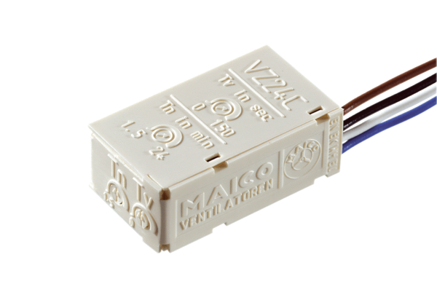Таймер с замедлением VZ 24 CКомплект поставки: 1 штукАссортимент: A
Номер артикула: 0157.0822Изготовитель: MAICO

